THÈME : HS2 | Les liquides d’usage courant : que contiennent-ils et quels  risques peuvent-ils présenter ? | 2de ASSP3
objectifs
- Connaître la définition d’un anion et d’un cation.
- Connaître quelques ions usuels.
http://ww2.ac-poitiers.fr/math_sp/IMG/swf/constitutionDeLaMatiere.swf
I] Activité

II] Définitions
Au cours d’une réaction chimique :
- un atome qui perd un ou plusieurs électrons devient un ion positif ou cation
- un atome qui gagne un ou plusieurs électrons devient un ion négatif ou anion.
- Un ion est représenté par le symbole de l’élément, affecté d’un exposant du nombre et de la nature de la charge électrique : Cu²⁺, Cl⁻.

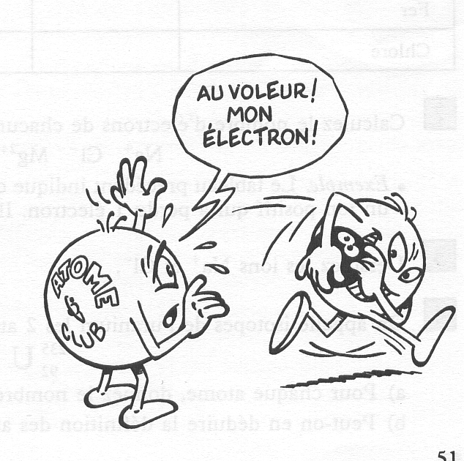
III] Application
1. Compléter les trous avec les mots : gagné, perdu, cation, anion.
L’ion Fe²⁺ est un atome de fer qui a ……………2 électrons, c’est un ………….
L’ion S²⁻ est un atome de soufre qui a ……..….. 2 électrons, c’est un ………..
2. Classer les ions suivants dans la bonne colonne : Cl⁻, Na⁺, Ca^{2+,} N³⁻, Al³⁺.
anion | cation

IV] Règle de l'octet:

Un atome ou un ion est stable si la couche L ou la couche M correspond à la couche externe et comporte huit électrons.

Remarque: on dit qu'un ion ou un atome est stable s'il est peu ou pas réactif c'est à dire qu'il ne prend pas part aux transformations chimiques.

Cette règle permet de repérer les atomes qui, sous forme de corps simple, sont stables, n'interviennent pas dans les transformations chimiques et ne donnent pas naissance à des ions.

C'est le cas en entre autre, pour le néon (de couche externe (L)⁸ ) et pour l'argon ( de couche externe (M)⁸.

V] Les ions et la classification périodique :
Les atomes peuvent s’ioniser en gagnant ou en perdant 1 , 2 ou 3 électrons célibataires. De plus, d’après la règle de l’octet, les atomes cherchent à avoir la structure électronique des éléments de la dernière colonne de la classification périodique.

Exemple :
Le néon (Ne) se trouve dans la dernière colonne du tableau, il possède 10 électrons. Le fluor (F) qui est son voisin possède 9 électrons. La règle dit que le fluor va chercher à avoir 10 électrons comme le néon, le fluor cherche donc à gagner 1 électron. On obtient alors l’ion F⁻.

D’après cette règle, que va chercher à faire l’atome d’oxygène : O ?

………………………………………………………………………………………

I | II | III | IV | V | VI | VII | VIII
1 1,0  H  hydrogène |  |  |  |  |  |  | 2 4  He  helium
3 6,9  Li  lithium | 4 9  Be  beryllium | 5 10,8  B  bore | 6 12  C  carbone | 7 14  N  azote | 8 16  O  oxygène | 9 19  F  fluor | 10 20,2  Ne  néon
11 23  Na  sodium | 12 24,3  Mg  magnesium | 13 27  Al  aluminium | 14 28,1  Si  silicium | 15 31  P  phosphore | 16 32,1  S  soufre | 17 35,5  Cl  chlore | 18 39,9  Ar  argon

VI] Ions polyatomiques :

Définition :
……………………………………………………………………………………………….

Quelques ions polyatomiques :
nom | hydronium | hydroxyde |  | phosphate |  | ammonium | carbonate
formule |  |  | NO₃ ⁻ |  | SO₄ ²⁻

